七、系统维护
该功能一般由系统管理员使用，主要是发行各级的管理员钥匙卡（包括：总控卡、区域卡、楼号卡、楼层卡、清洁卡等）；门锁开门记录；查阅操作日志。
〖操作〗
“系统维护管理”窗口如下。有三个标签页，包括“管理员卡”、“门锁记录”、“操作日志”，其热键分别是数字键“1”、“2”、“3”，按下相应热键，则标签页相互切换。
1、 管理员卡 （见图系统维护->管理员卡）
除客人钥匙卡外的其他钥匙卡统称为管理员钥匙卡，包括：总控卡、区域卡、楼号卡、
楼层卡等。（见图系统维护->管理员卡）
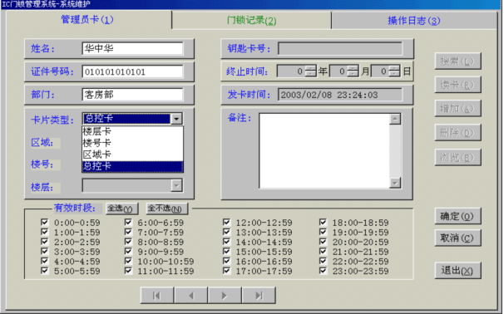
系统维护->管理员卡

1） 发行管理员卡
按【增加】，输入姓名（长度为五个汉字）、证件号码（长度为16个字符）、部门（长度为8个汉字），选择卡片类型（总控卡、区域卡、楼号卡、楼层卡），若是区域卡、楼号卡、楼层卡，还要相应的区域、楼号、楼层；设置卡片的终止时间（即卡片使用有效期，要求该时间大于当前时间）；有必要的可填写备注。
若要限制该钥匙卡每天的开门时段，则可以通过“有效时间”的设置，以一小时为单位，在每时段前的小方框打“√”，表示该时段允许开门，取消“√”的时段为禁止开门。
按【确定】后插卡，稍后操作完成，该钥匙卡的卡号（注：每张系统使用的卡片都有一个唯一的卡号，该卡号在新卡初始化时自动产生）显示，此时可拔卡。
2） 查找、读取、浏览管理员卡信息
按【搜索】，弹出“定位”窗口，可根据管理员卡的姓名或证件号码查找。
按【读卡】，插入管理员钥匙卡，则该钥匙卡的相应信息显示于窗口。
按【浏览】，则所有已发行的管理员钥匙卡的信息以一览表的形式显示，按热键〈Esc〉关闭浏览窗口。
3） 删除管理员卡
查找到需删除的管理员卡信息，按【删除】，在确认窗口按【是】，之后弹出“是否刷除管理员钥匙卡的信息”窗口，若要在删除该管理员钥匙卡信息的同时，刷新该钥匙卡，则按【是】，该钥匙卡信息清空（即成为一张空卡，可重新再定义另一种功能）；否则，按【否】，则只执行删除该管理员钥匙卡信息。
2、 门锁记录 （见图系统维护->门锁记录）
1） 初始化数据卡
数据卡为大容量的IC卡，不同于系统中使用的其他卡片，但同样需要经过初始化工作。按【初始化卡片】，插入数据卡，初始化完毕可拔卡。一般一张数据卡只需一次的初始化，以后便可长期使用；若使用中的数据卡再次初始化，则卡内数据清空。
2）读取数据卡信息
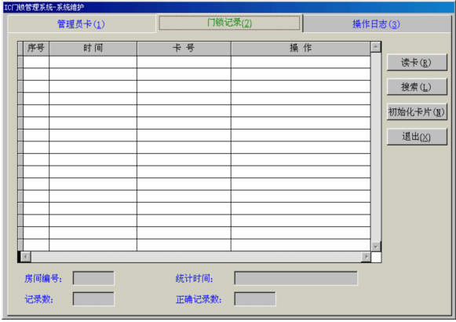
系统维护->门锁记录

按【读卡】，插入数据卡，读卡过程IC卡读写器绿灯闪烁，此时是数据处理过程，不可拔卡，以免破坏卡内数据。读取完毕，读取结果显示于浏览窗口。每条记录对应门锁内的一条操作记录，包括操作时间、卡片类型与卡片号、操作类型（序号以记录先后顺序显示，最前记录为最近的操作记录），可使用上下、左右滚动条或光标键进行浏览；按【搜索】，弹出搜索窗口，可根据条件查找记录。
浏览窗口下显示该数据卡提取的门锁信息：门锁编码，统计时间，统计的操作记录总数及正确的记录数。数据库保留最后一次的数据卡读取结果，每次读取将自动刷新该库。
注：门锁记录操作类型有如下十二种：A、标准开门进入房间；B、标准开门没进入房间；C、交替方式开门；D、交替方式关门；E、机械钥匙开门；F、安装；G、清除；H、维护时间；I、更改宾馆密码；J、更改区域密码；K、更改楼号密码；L、更改楼层密码。
3、 操作日志
操作日志详细记录每个操作员对管理系统的每个操作，包括操作时间、操作员姓名、操作的详细内容。
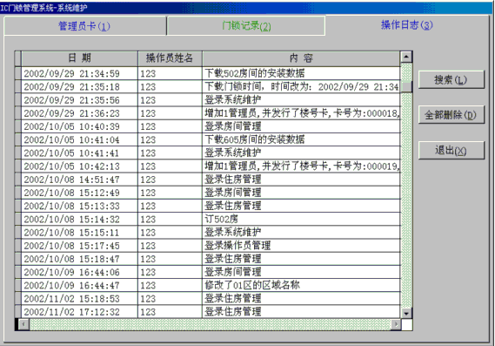
系统维护->操作日志

按【搜索】，弹出搜索窗口，可根据条件查找记录。按【全部删除】，删除查找到的记录。建议系统管理员定期删除操作日志中记录，以免该数据库记录不断的增长。
八、前台管理
该操作窗口模拟酒店的前台实际操作，以图标清晰显示客房的当前状态,处理客人从预订、入住、退房的全过程。
客人（散客或团体）登记
客人入住流程图：

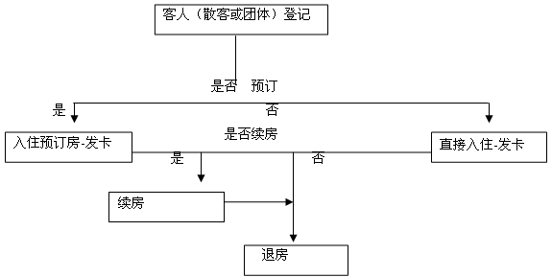

“前台管理”窗口（见图前台管理），上下分两个子窗口，上窗口为客人入住业务处理，以标签页形式显示，包括散客入住、团体入住、散客预订、团体预订、退房、续房、补卡、客人资料，其热键分别是数字键“1”、“2”、“3”、“4”、“5”、“6”、“7”、“8”，按下相应数字键，则标签页相互切换；下窗口又称房间显示区，显示酒店所有房间最新的当前状态（每分钟自动刷新一次），前台工作人员可直接选择房间或查看每个房间的入住情况。
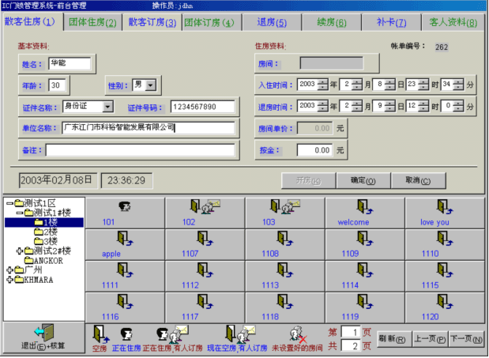
前台管理
〖信息项说明〗
◇姓名：入住或预定客人姓名，若是团体则是负责人姓名，长度为五个汉字。
◇年龄：入住客人年龄，为数字。
◇证件名称：客人入住时出示的有关证件，可选择身份证、工作证、护照、其他证件。
◇证件号码：长度为16个字符。
◇单位名称：长度为22个汉字；
◇备注：长度为30个汉字，可处理客人留言或必要的注释。
◇入住人数：客人入住的人数，若是散客住房或订房默认入住人数为1人，不需输入。
◇登记时间：指客人入住或预订的登记时间。
以上几项为客人入住登记的基本资料，其中姓名为必须输入项。
◇ 帐单编号：散客（或团体）入住、订房都会以流水号自动产生帐单编码，前台工作人员可根据帐单编码查找客人信息。
◇ 房间单价：入住房间的单价，不可修改。
◇ 房间编码：客人入住或预订的房间，其编码规则可参考以上说明。
◇ 房号：房间的名称（在房间设置中，已有用户自定义）。
◇ 状态：以图标显示房间的当前状态，共有七种：门锁未安装、空房、正住、预订、空房已预订、正住且已预订、暂停使用（对应图标如下）。
◇ 入住天数：客人入住的天数。系统默认从客人入住时刻到第二天中午十二点为一天，例：客人在2月1日早上8：00入住，入住天数为3天，则客人应在2月4日中午12：00前办理退房或续房手续，否则该客人卡自动失效，不能开门。
◇ 钟点数：客人只作片刻的停留休息，入住天数不够一天的，可以钟点数计算，从入住时刻算起。例：客人在2月1日早上8：00入住，需停留3小时，则客人卡在当日早上11：00时刻自动失效。
◇ 入住时间、退房时间：客人预订房间时具体的预订入住时间、退房时间。
◇ 按金：客人入住时输入的按金。
◇ 订金：客人订房时输入的订金。
◇ 房费、其他费用：客人在退房时结算输入。
1、 查看房间状态与选择房间
说明：
房间显示区（下窗口）分左右两部分。左边显示酒店的层级结构：区域 — 楼号 — 楼层，是一种树状结构。其中，区域名称前 - 符号表示出该区域下有楼号，并且在当前树中其楼号已展开；区域前 + 符号表示出该区域下有楼号，但在当前树中其楼号未展开；楼号名称前 - 符号表示出该楼号下有楼层，并且在当前树中其楼层已展开；楼号前 + 符号表示出该楼号下有楼层，但在当前树中其楼层未展开。
右边部分是显示左边目录中选中楼层的所有房间的状态，每个房间对应一个房号 （即房间名称）和一个状态（图标显示）。
〖操作〗
选择楼层 — 用鼠标左键单击左边树状结构选中某楼层，右边即显示该楼层所有房间。
查看房间资料 — 在某房号上单击鼠标右键，即弹出该房间的基本资料及现时的入住情况，按【退出】，返回原窗口。
单击选择房间 —在处理客人（散客或团体）住房或订房需选择房间时，在某房号上单击鼠标左键，该房间编码即显示于上窗口的已选择的房间列表上。
2、散客住房
处理个人入住，每次入住一间客房，发行一张客人卡。
〖操作〗
输入客人基本资料 — 按【开房】，“散客住房”窗口为可输入状态，自动产生帐单编号。输入客人姓名、年龄、性别、证件名称、证件号码、单位名称、备注。在房间显示区单击房号选择入住房间，输入入住天数，若是钟点房，则点击“钟点房”前圆点，输入入住钟点数；输入按金。
发行客人卡 — 按【确定】，插入卡片，客人信息、房间编码、退房时间等信息写入卡内，当提示操作成功时，可拔卡，窗口恢复非可输入状态。若选择的房间已有人入住或已预订，将弹出确认框是否继续入住，若【否】，则可重新选择另一房间。
3、团体住房
处理多于一个人的入住，只登记负责人资料，可入住一间或一间以上客房间，每间客房发行一张客人卡。
〖操作〗
输入团体负责人基本资料 — 按【开房】，“团体住房”窗口为可输入状态，自动产生帐单编号。输入团体负责人姓名、年龄、性别、证件名称、证件号码、单位名称、备注。在房间显示区单击房号选择入住房间， 输入入住天数，若是钟点房，则点击“钟点房”前圆点，输入入住钟点数；输入入住人数，输入按金。
发行客人卡 — 若有n间入住房间，则发行n 张客人卡，每张卡对应开启某房号的房间，但退房时间相同。按【确定】，按提示逐张插入卡片，完全发卡成功时，窗口恢复非可输入状态。
4、 散客订房与入住预订房
1）散客预订房间 — 处理个人预订房间，每次预订一间客房，不用发卡。
〖操作〗
按【订房】，“散客订房”窗口为可输入状态，自动产生帐单编号。输入客人基本资料，在房间显示区单击房号选择预订房间；输入入住时间和退房时间，输入订金，保存结果，按【确定】，“散客订房”窗口恢复非可输入状态。
2） 散客入住预订房间 — 处理已预订房间的客人到房间预订期的入住登记，并发行客人卡。
〖操作〗
按【入住预订房】，弹出所有已预订客人名单的浏览窗，前台工作人员可使用光标键浏览客人的基本资料，确定入住客人，并把光标定位于该记录，按Esc键关闭浏览窗，入住客人的资料将自动带出，包括客人基本资料、预订房间、入住与退房时间等，不用重复输入，当然也可根据需要重新输入。按【确定】，插入卡片，发行客人卡。
注：客人在入住预订房间时，预订房间不可更换。若需要更换，可在“散客住房”中重新输入。已过时的预订不给以处理。
5、 团体订房与入住预订房
1）散客预订房间 — 处理团体预订房间，每次预订一间或一间以上客房，不用发卡。
2） 散客入住预订房间 — 处理已预订房间的团体到房间预订期的入住登记，并相应发行一张或多张客人卡。
〖操作〗
可参考“4、散客订房与入住预订房”与“3、团体住房”。
6、 退房
客人正常退房、提前退房、订房退房，使用该功能，退房结算。若是入住客人退房需收回或刷新原客人卡，使成为空卡，重复再用。
〖操作〗
查找需退房的客人资料 — 在“退房”标签页，查找客人资料有三种方法：1）按【搜索】，弹出搜索窗口，以客人姓名查找；2）按【浏览】，从弹出的所有入住客人浏览窗中查找；3）在房间显示区中根据客人入住房间，在相应的房号下双击鼠标左键，从弹出的该房间当前的入住记录中查找。查找后，客人的基本资料及住房资料自动带出，若是团体入住，可能有多间房间，则全部显示于“住房资料”小表格。
退房刷卡 —在“住房资料”中需退房的记录前的小方框打“√”（团体退房的可个别退房）；输入房费和其他费用，按【确定】，则删除相应的入住记录，之后弹出“是否刷新钥匙卡”窗口，若要刷新收回的该钥匙卡，则按【是】，该钥匙卡信息清空，按【否】，则不刷新该钥匙卡。
注：退房收回的的原房间钥匙卡不管是否被刷新，都可以重新定义使用。
7、 续房
入住客人要延长入住时间，需拿客房卡到前台办理续房手续。
〖操作〗
在“续房”标签页，插入客房卡，按【读卡】，则客人的基本信息及入住情况被读出显示，“按金”显示的为原收取的按金数，根据需要输入要续的入住天数或钟点数，及按金累加输入。按【确定】，续房信息重新写入原客房卡中，续房手续办理完毕。
8、 挂失补卡
客人遗失客房卡应立即到前台挂失，前台根据客人的基本资料，补发客房卡，该补发的客房卡保留原客房卡的全部信息，并具有终止原客房卡使用的信息。客人应立即拿该卡到客房门锁使用一次，使终止信息立即生效。
〖操作〗
查找需补卡的客人资料 — 在“补卡”标签页，查找客人资料有三种方法：1）按【搜索】，弹出搜索窗口，以客人姓名查找；2）按【浏览】，从弹出的所有入住客人浏览窗中查找；3）在房间显示区中根据客人入住，在相应的房号下单击鼠标左键，从弹出的该房间当前的入住记录中查找。查找后，客人的基本资料及住房资料自动带出，若是团体入住，可能有多间房间，则全部显示于“住房资料”小表格。
补卡 —在“住房资料”需补卡的记录前的小方框打“√”，按【确定】，插入另一张空卡，则原客房卡的信息复制到该卡片中，同时还写入原客房卡终止使用的信息，之后原客房卡信息被删除。
9、 查看客人资料
系统保存所有入住或订房客人的历史资料，使用该功能可查看并可修改客人的基本资料。
〖操作〗
查找客人资料 — 在“客人资料”标签页下，查找客人资料有三种方法：1）按【搜索】弹出搜索窗口，以客人姓名查找；2）按【浏览】从弹出的所有历史客人浏览窗中查找；3）在房间显示区中根据客人入住或预订房间，在相应的房号下双击鼠标左键，从弹出的该房间所有有关的历史记录中查找。查找后，客人的基本资料及住房资料自动带出。
修改客人基本资料 — 若需对客人基本资料修改，按【修改】，修改有关信息项（住房资料不可修改），保存修改结果按【确定】，否则按【取消】。
注：客人资料类型有五种：1.散客住房；2.团体住房；3.散客订房；4.团体订房；5.退房
九、数据备份
为确保系统数据安全性，系统操作员应定期对系统数据库文件进行备份。

